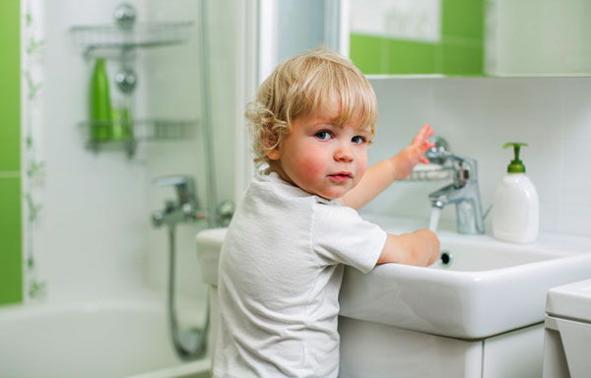
Мойте руки перед едой .
Без развитых кистей рук человек не мог бы выполнять повседневную работу, одеваться, открывать двери, готовить пищу, брать продукты и столовые приборы. За день рука человека контактирует с сотнями разных поверхностей. Если не мыть руки вовремя, скапливающиеся на коже болезнетворные бактерии, вирусы, яйца паразитов легко могут попасть в наш организм и вызвать его заражение.
В сезон простудных заболеваний частое мытье рук является одним из главных средств, чтобы не допустить болезнетворные микробы и вирусы в организм.
Регулярное мытье рук в несколько раз снижает вероятность заразиться ОРВИ и гриппом. ОРВИ и грипп опасны своими осложнениями, среди которых воспаление легких (пневмония), отит, менингит. Болезни грязных рук – это группа заболеваний, в возникновении которых ведущую роль отводят несоблюдению элементарных правил гигиены. Болезнетворные микробы, попадая на кожу рук, а затем на слизистые оболочки вызывают характерные симптомы: рвота, понос, повышение температуры тела, боли в животе, слабость, вялость, потерю аппетита, сыпь.
Специалисты предупреждают, многие инфекционные заболевания можно подхватить через немытые руки. Среди них: холера, брюшной тиф, гепатит А, дизентерия, грипп и ОРВИ, сальмонеллез, болезни, вызванные глистами.
При крепкой и хорошо работающей иммунной системе многие инфекции должны быть нейтрализованы, а если иммунитет ослаблен, то человек рискует «заполучить» любую из перечисленных болезней.
Путь передачи инфекций - фекально-оральный и реализуется он через следующие механизмы: алиментарный – микробы попадают в организм с едой; водный – при питье и использовании недоброкачественной воды; контактно-бытовой – при нарушении правил гигиены ( из-за немытых рук и использования общих с больным человеком бытовых предметов).
Наиболее часто болезни грязных рук возникают в детском возрасте. Детская иммунная система в раннем возрасте характеризуется слабой способностью к выработке защитных антител, которые могли бы уничтожать патогенные микробы.
Пик заболеваемости приходится на теплое время года (лето, начало осени).
Заболевания провоцируются болезнетворными бактериями, вирусами, простейшими и их токсинами.
Глистные инвазии – процесс, вызванный гельминтами. В нашей стране паразитарные заболевания вызывают чаще всего круглые черви - аскариды, острицы, власоглавы.
Заражение происходит фекально-оральным путем: через загрязненные предметы (игрушки, одежду, обувь), продукты питания (ягоды, овощи, фрукты), посредством насекомых (мух, тараканов, муравьев), при контакте с животными (собаки, кошки).
Заражение яйцами глистов наиболее вероятно с 6–7 месяцев, когда ребёнок начинает сидеть и ползать. Наиболее часто при глистной инвазии возникает дисфункция желудочно-кишечного тракта : неустойчивый стул (запор или понос), боли в животе (от «летучих» без определенной локализации, до упорных

и повторяющихся), вздутие живота, отрыжка, тошнота, быстрое насыщение во время еды, снижение аппетита, нарушение ночного сна скрипение зубами, раздражительность.
Мытье рук – не просто привычка, это способ уберечься от многих инфекционных болезней.

В наше время трудно найти человека, который бы не знал, что нужно соблюдать правила гигиены: чистить зубы, поддерживать порядок там, где живешь, мыть руки.
Избежать болезней грязных рук можно с помощью применения универсального средства – мыла. Это дезинфицирующее средство удаляет до 99% осевших там вирусов и бактерий.
Личный пример и последовательное соблюдение санитарных правил взрослыми членами семьи становятся необходимой базой для формирования полезных стереотипов поведения ребенка. Рекомендовано мыть руки с мылом: после посещения туалета, перед едой , придя домой с улицы после общения с больным человеком и животным. Не стоит мыть руки некачественно, такое мытье может не принести нужного эффекта и на руках останется много микробов.
По технологии нужно несколько раз тщательно намылить руки мылом, а затем смыть его под проточной теплой водой. Обязательно уделите внимание чистоте пространства под ногтями, именно там имеют свойство
скапливаться микроорганизмы. Мыть руки с мылом нужно не менее 30 секунд, чем больше пены, тем чище будут руки.

